

GAZİANTEP ÜNİVERSİTESİ

**EL BAB İKTİSADİ VE İDARİ BİLİMLER FAKÜLTESİ**

**2022 MALİ YILI BİRİM FAALİYET RAPORU**

Gaziantep 2022

**İÇİNDEKİLER**

SUNUŞ

1. GENEL BİLGİLER

A.MİSYON VE VİZYON

B.YETKİ, GÖREV VE SORUMLULUKLAR

C.İDAREYE İLİŞKİN BİLGİLER

1. FİZİKSEL YAPI
   1. Eğitim Alanları, Derslikler ve Ofisler
   2. Sosyal Alanlar
2. ÖRGÜT YAPISI
3. BİLGİ VE TEKNOLOJİK KAYNAKLAR
   1. Yazılım ve Bilgisayarlar
   2. Diğer Bilgi ve Teknolojik Kaynaklar
   3. Tesis Makine ve Cihazlar Listesi
4. İNSAN KAYNAKLARI
   1. Akademik Personel
   2. Diğer Üniversitelerde Görevlendirilen Akademik Personel
   3. Diğer Üniversitelerden Üniversitemizde Görevlendirilen Akademik Personel
   4. Akademik Personelin Yaş İtibariyle Dağılımı
   5. İdari Personel
   6. İdari Personelin Eğitim Durumu
   7. İdari Personelin Hizmet Süreleri
   8. İdari Personelin Yaş İtibariyle Dağılımı
5. SUNULAN HİZMETLER 
   1. Eğitim Hizmetleri
   2. İdari Hizmetler
6. YÖNETİM VE İÇ KONTROL SİSTEMİ
7. AMAÇ VE HEDEFLER

A.BİRİM AMAÇ VE HEDEFLERİ

B.TEMEL POLİTİKALAR VE ÖNCELİKLER

1. FAALİYETLERE İLİŞKİN BİLGİ VE DEĞERLENDİRMELER

A.MALİ BİLGİLER

1.BÜTÇE UYGULAMA SONUÇLARI

B.PERFORMANS BİLGİLERİ

1. FAALİYET VE PROJE BİLGİLERİ 
   1. Faaliyet Bilgileri
   2. Yayınlarla İlgili Faaliyet Bilgileri
2. KURUMSAL KABİLİYET VE KAPASİTENİN DEĞERLENDİRİLMESİ

İÇ KONTROL GÜVENCE BEYANI

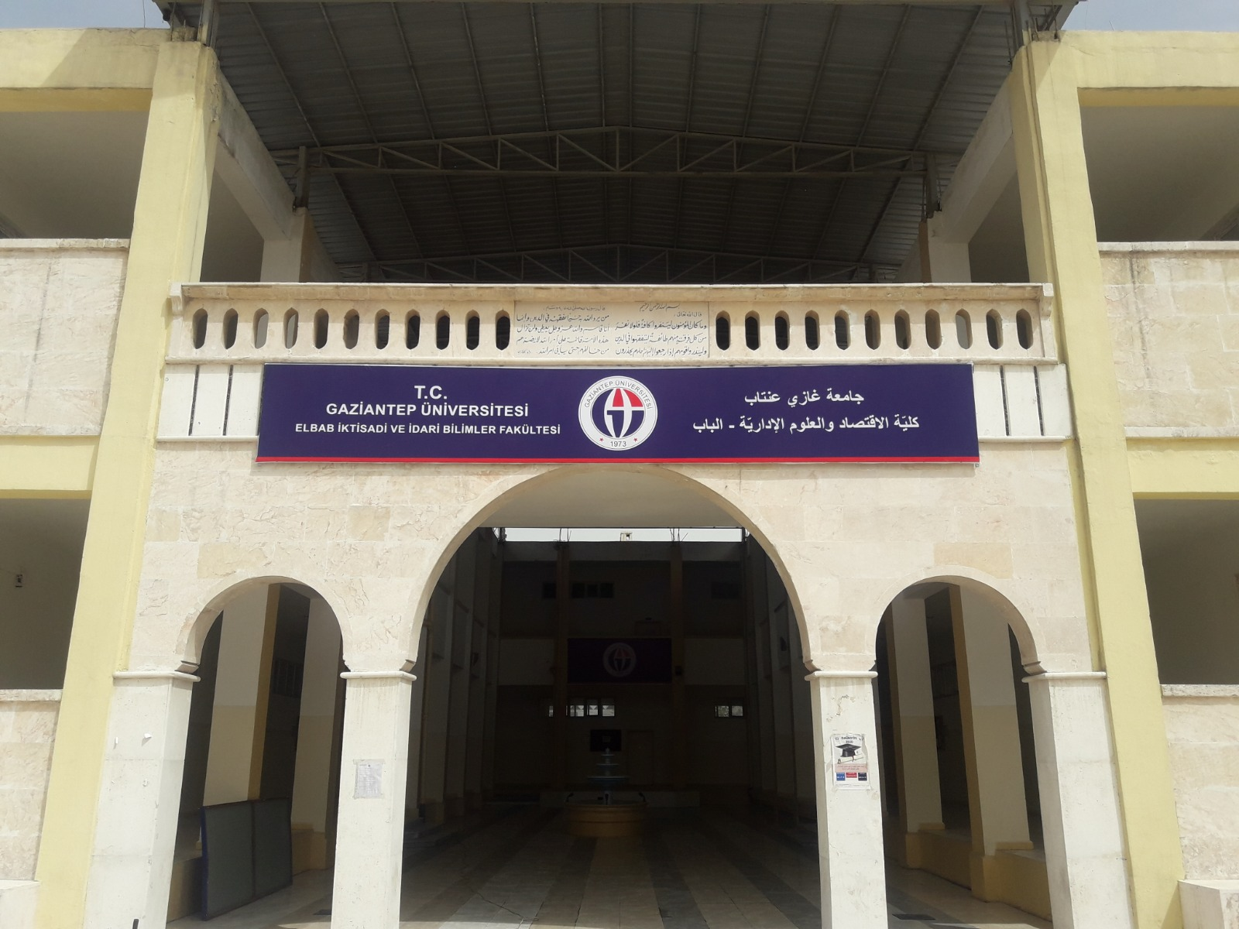

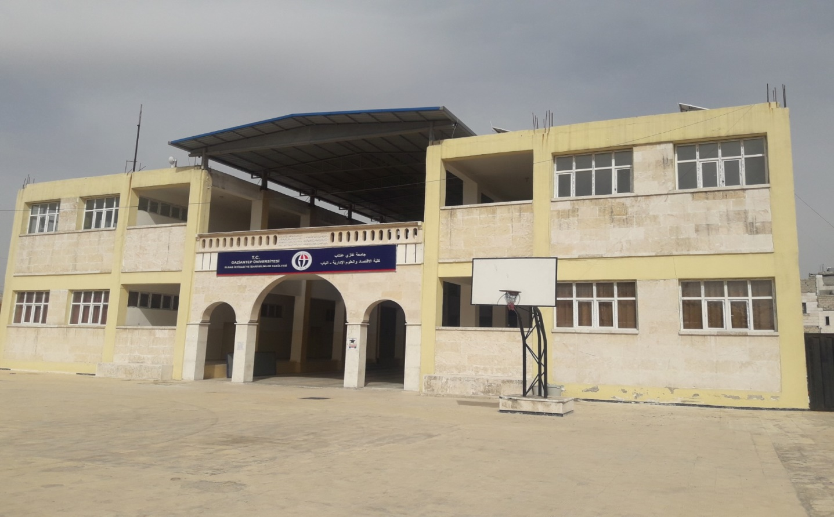

**EL BAB İKTİSADİ VE İDARİ BİLİMLER FAKÜLTESİ**

## SUNUŞ

İktisadi ve İdari Bilimler Fakültesinin kuruluş amacı, yörede mevcut sektörlerin karşılaştığı sorunların çözümüne yardımcı olmak ve ayrıca kamu ve özel sektörün ihtiyacı olan idari personel yetiştirmektir. Fakültenin bir diğer amacı da, iyi bir ekonomi ve işletmecilik bilgileri edindirerek bu bilgilerin günlük hayatta uygulanmasını, sonuçlar çıkarılmasını ve yeni stratejiler geliştirme yeteneğini kazandırmaktır. Fakülte eğitim ve öğretimini gördüğü alanı ulaşılan en son bilgilerle donanmış, edindiği bilgi ve birikimlerini esnek ve yaratıcı bir şekilde kullanabilen, bireysel, bölgesel ve global sorunları analiz edip, bunların çözümüne yönelik planlar ve projeler geliştirebilen, bilimsel, teknolojik ve sosyal gelişmeleri yakından takip ederek sürekli kendini geliştirmesi gerektiğine inanan öğrencilerin yetişmesini hedef almıştır.

Fakültemiz hâlihazırda Lisans 554 öğrenci ile Eğitim ve Öğretime başarılı bir şekilde devam etmektedir.

Saygılarımla

15.01.2023

**Prof. Dr. İbrahim ARSLAN**

**Dekan**

**I. GENEL BİLGİLER**

**İktisadi ve İdari Bilimler Fakültesinin Kurulması**

Türkiye Cumhuriyeti Cumhurbaşkanlığının 1616 nolu resmi Kararnamesiyle Gaziantep Üniversitesine Bağlı olarak Suriye’de İktisadi ve İdari Bilimler Fakültesi (El Bab ) kurulmasına, 2809 sayılı Yükseköğretim Kurumları Teşkilatı Kanununun ek 30 uncu ve2547 sayılı Yükseköğretim Kanununun ek 39 uncu maddeleri gereğince karar verilmiş olup, Fakültemiz hemen hazırlıklara başlayıp Ekim 2019 Tarihinde eğitim Öğretim faaliyetlerine başlamıştır.

# Misyon ve Vizyon

#### Misyon

Evrensel değerler çerçevesinde, yüksek düzeyde kaliteli eğitim verebilen, nitelikli bilimsel araştırma ve yayın yapabilen, öğrenciler tarafından öncelikli olarak tercih edilen, uluslararası düzeyde saygın bir kuruluş olarak kamuoyu ve bölgemizde en iyi İktisadi ve İdari Bilimler Fakültesi olarak tanınmaktır.

#### Vizyon

Kaliteli bir eğitim ve öğretim yaparak kamu ve özel sektörde en çok aranan mezunlar vermek; ülkenin ekonomik, idari ve siyasal sorunlarına çözüm bulacak araştırmalar yapmak ve danışmanlık hizmetleri sunmak ve yaratıcı ve özgün bilgiyi içeren uluslararası düzeyde yayınlar yapmak.

# Yetki, Görev ve Sorumluluklar

Gaziantep Üniversitesi İktisadi ve İdari Bilimler Fakültesinin yönetim ve örgütlenmesi 2547 sayılı yasaya göre belirlenmiştir.

**Fakülte Organları:**

Dekan, Fakülte Kurulu ve Fakülte yönetim kurulundan oluşur.

**Dekan**: Fakülte ve birimlerinin temsilcisi olarak, Rektörün önereceği, üniversite içinde ya da dışında üç Profesör arasından Yükseköğretim Kurulunca üç yıl süre ile seçilir ve normal yöntemle atanır. Süresi biten Dekan yeniden atanabilir.

Dekan kendisine çalışmalarında yardımcı olmak üzere Fakültenin aylıklı öğretim üyeleri arasından en çok iki kişiyi dekan yardımcısı olarak seçer.

**Dekanın görev, yetki ve sorumlulukları:**

1. Fakültesi kurullarına başkanlık etmek, fakülte kurullarının kararlarını uygulamak ve fakülte birimleri arasında düzenli çalışmayı sağlamak.
2. Her öğretim yılı sonunda ve istendiğinde fakültenin genel durumu ve işleyişi konusunda Rektöre rapor vermek.
3. Fakültenin ödenek ve kadro gereksinimlerini gerekçesi ile birlikte Rektörlüğe bildirmek, fakülte bütçesi ile ilgili fakülte yönetim kurulunun da görüşünü aldıktan sonra Rektörlüğe sunmak.
4. Fakültenin birimleri ve her düzeydeki çalışan üzerinde genel gözetim ve denetim yapmak.
5. Bu yasa ile kendisine verilen diğer görevleri yapmaktır.

**Dekan**, Fakülte ve bağlı birimlerinin öğretim kapasitesinin akılcı kullanılması ve geliştirilmesi, gerektiği zaman güvenlik önlemlerinin alınması, öğrencilere gerekli Sosyal hizmetlerin sağlanması, eğitim-öğretim bilimsel araştırma ve yayım etkinliklerinin düzenli bir biçimde yürütülmesi, bütün etkinliklerin gözetim ve denetiminin yapılması, izlemi, denetimi ve sonuçlarının alınmasında rektöre karşı birinci derecede sorumludur.

**Fakülte Kurulu**, Dekanın başkanlığında Fakülteye bağlı bölümlerin başkanları ile varsa fakülteye bağlı enstitü ve yüksekokul müdürlerinden ve üç yıl için fakültedeki profesörlerin aralarından seçeceği üç, doçentlerin aralarından seçeceği iki, yardımcı doçentlerin aralarından

seçeceği bir öğretim üyesinden oluşur. Fakülte kurulu normal olarak her yarıyıl başında ve sonunda toplanır.

**Fakülte Kurulu Akademik bir organ olup aşağıdaki görevleri yapar:**

1. Fakültenin eğitim-öğretim, bilimsel araştırma, yayım etkinlikleri ve bu etkinliklerle ilgili esasları, plan, program ve eğitim-öğretim takvimini kararlaştırmak.
2. Fakülte yönetim kuruluna üye seçmek.
3. Bu yasayla verilen diğer görevler.

Fakülte Yönetim Kurulu: Dekanın başkanlığında Fakülte Kurulunun üç yıl için seçeceği üç profesör, iki doçent ve bir yardımcı doçentten oluşur. Fakülte Yönetim Kurulu Dekanın çağrısı üzerine toplanır, gerekli durumlarda geçici çalışma kümeleri, eğitim öğretim Koordinatörlükleri kurabilir ve bunların görevlerini düzenler.

**Fakülte Yönetim Kurulu, idari etkinliklerde Dekana yardımcı bir organ olup Aşağıdaki görevleri yapar:**

**1-**Fakülte kurulun kararları ile belirlediği konuların uygulanmasında Dekana yardım etmek. **2-**Fakültenin eğitim öğretim, plan ve programları ile takviminin uygulanmasını sağlamak. **3-**Fakültenin yatırım, program ve bütçe tasarısını hazırlamak.

1. Dekanın fakülte yönetimi ile ilgili getireceği bütün işlerde karar almak.
2. Öğrencilerin kabulü, ders intibakları ve çıkarılmaları ile eğitim öğretim ve sınavlara ait İşlemleri konusunda karar vermek.
3. Bu yasayla verilen diğer görevler.

# İdareye İlişkin Bilgiler

* + **Teşkilat Şeması**

## 1- Fiziksel Yapı

## 1.1- Eğitim Alanları, Derslikler ve Ofisler

|  |  |  |  |  |  |
| --- | --- | --- | --- | --- | --- |
| **Tablo 2 . Eğitim Alanları Derslikler\*** | | | | | |
| Eğitim Alanı | Anfi (Adet) | Sınıf(Adet) | Bilgisayar Lab(Adet) | Diğer Lab (Adet) | Toplam (Adet) |
| 0–50 Kişilik |  | 14 |  |  | 14 |
| 51–75 Kişilik |  |  |  |  |  |
| 76–100 Kişilik |  |  |  |  |  |
| 101–150 Kişilik |  | 1 |  |  | 1 |
| 151–250 Kişilik |  |  |  |  |  |
| 251–Üzeri Kişilik |  |  |  |  |  |
| **Toplam** |  | 15 |  |  | 15 |

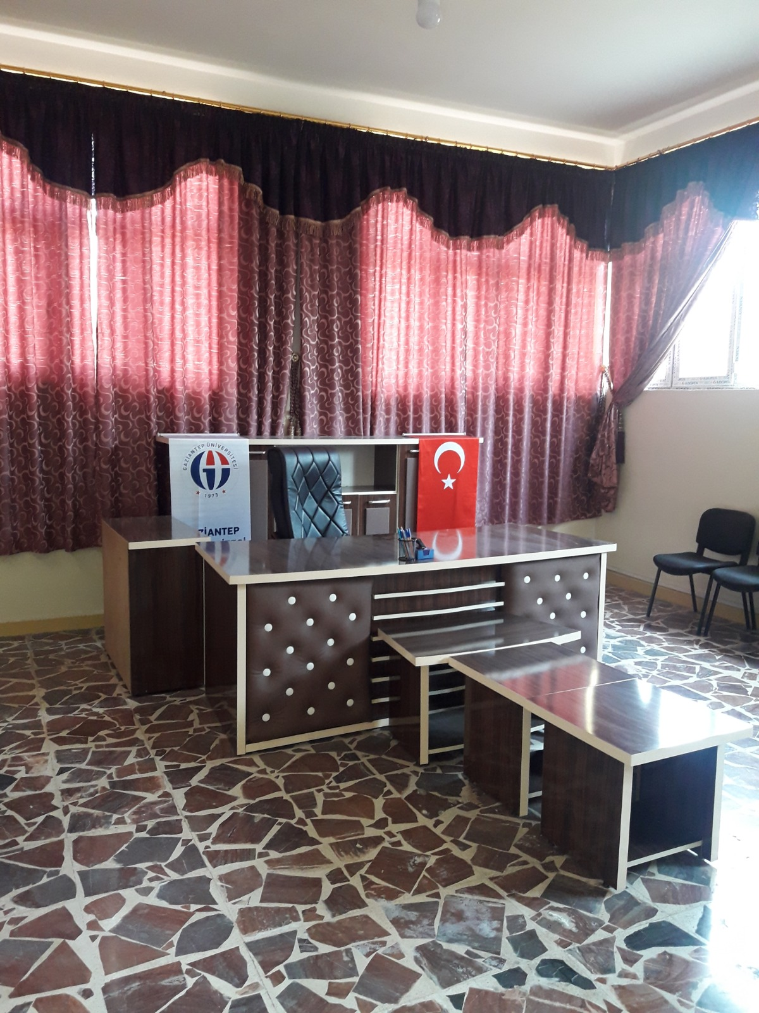

|  |  |  |  |
| --- | --- | --- | --- |
| **Tablo 3. Ofis Alanları\*** | | | |
| Alt Birim | Ofis Sayısı | m2 | Toplam m2 |
| Yönetim Ofisleri | 1 | 25 m2 | 25 m2 |
| Akademik Personel Ofisleri | 1 | 25 m2 | 25 m2 |
| Sekreterlik Ofisleri | 1 | 25 m2 | 25 m2 |
|  |  |  |  |
|  |  |  |  |
| **Toplam** | 3 | 75 m2 | 75 |

**Bilgi ve Teknolojik Kaynaklar 3.1- Yazılım ve Bilgisayarlar**

|  |  |  |  |  |
| --- | --- | --- | --- | --- |
| TABLO-4 /3.1.1. Yazılım ve Bilgisayarlar | | | | |
| Cinsi | İdari Amaçlı ve ambar (Adet) | Kişilere Verilen miktar | Araştırma Amaçlı (Adet) | Toplam |
| **Lazer Yazıcı** | 1 | 1 | - | 1 |
| **Masaüstü Tarayıcı** | 3 | 3 |  | 3 |
| **Masa Üstü Bilgisayar** | 4 | 4 | - | 4 |
| **Taşınabilir Bilgisayar** | 2 | 1 | - | 2 |
| **Dokunmatik Ekran Bilgisayar** | - | - | - | - |

## 3.2- Diğer Bilgi ve Teknolojik Kaynaklar

|  |  |  |  |  |
| --- | --- | --- | --- | --- |
| **Tablo 5. Diğer Bilgi ve Teknolojik Kaynaklar** | | | | |
| Cinsi | İdari Amaçlı (Adet) | Eğitim Amaçlı (Adet) | Araştırma Amaçlı (Adet) | Toplam |
| **Projeksiyon** | - | 3 | - | 3 |
| **Baskı Makinesi** | - | 0 | - |  |
| **Optik okuyucu** | - | 0 | - |  |
| **Fotokopi Makinesi** | - | - | - |  |
| **Faks** | - | - | - |  |
| **Fotoğraf Makinesi** | - | - | - |  |
| **Kameralar(güvenlik)** | - | - | - |  |
| **Televizyonlar** | - | - | - |  |

## Kaynakları

## 4.1- Akademik Personel

|  |  |  |  |  |  |
| --- | --- | --- | --- | --- | --- |
| **Tablo 7. Akademik Personel\*** | | | | | |
| Unvan | Kadroların Doluluk Oranına Göre | | | Kadroların İstihdam Şekline Göre | |
| Dolu | Boş | Toplam | Tam Zamanlı | Yarı Zamanlı |
| **Profesör** |  |  |  |  | - |
| **Doçent** |  |  |  |  | - |
| **Dr.Öğr. Üyesi** |  |  |  | 2 | 10 |
| **Öğretim Görevlisi** |  |  |  |  | 9 |
| **Araştırma Görevlisi** |  |  |  |  | - |
| **Toplam** |  |  |  | 2 | 19 |

**4.5- Sözleşmeli Akademik Personel**

**Birimimizde Yabancı Uyruklu Sözleşmeli Olarak Görev Yapan Personeller**

|  |  |  |  |  |
| --- | --- | --- | --- | --- |
| **Tablo 25. Sözleşmeli Akademik Personel** | | | | |
| **Ünvan** | **Kişi Sayısı** | | | **Dağılım Oranı (%)** |
| **Kadın** | **Erkek** | **Toplam** |
| Profesör |  |  |  |  |
| Doçent |  | 1 | 1 |  |
| Dr.Öğr.Üyesi |  | 4 | 4 |  |
| Öğretim Görevlisi |  |  |  |  |
| Uzman |  |  |  |  |
| Okutman |  |  |  |  |
| **Toplam** |  | **5** | **5** |  |

**4.4. İdari Personel**

|  |  |  |  |
| --- | --- | --- | --- |
| **Tablo 10. İdari Personel (Kadroların Doluluk Oranına Göre)\*** | | | |
|  | Dolu | Boş | Toplam |
| **Genel İdari Hizmetler Sınıfı** | **1** | **-** | **1** |
| **Toplam** | **1** | **-** | **1** |

1. **Sunulan Hizmetler**

## Eğitim Hizmetleri

|  |  |  |  |
| --- | --- | --- | --- |
| **Tablo 11. Lisans Öğrenci Sayıları\*** | | | |
| Birimin Adı | I. Öğretim | II. Öğretim | Toplam |
| **İİBF** | **554** | **0** | **554** |

## İdari Hizmetler

Fakültede eğitim öğretim ve idari hizmetlerin yerine getirilmesi aşamasında akademik ve idari personelin özlük hakları ile ilgili ödemeler, ek dersler ve fazla mesai, yolluklar ile binanın tamir ve bakım işleri, eğitim öğretimin devamı için satın alma gibi işler, öğrencilerle ilgili bir kısım işler yerine getirilmektedir.

## 5.4 Diğer Hizmetler

## Yönetim ve İç Kontrol Sistemi

***(Mali Yönetim ve Harcama Öncesi Kontrol Sistemi)***

Atama yetkisi Üniversitemiz adına Rektörlük Makamı tarafından kullanılmaktadır. Satın alma, ihale gibi karar alma süreçleri ilgili mevzuat hükümleri çerçevesinde yapılmaktadır. Doğrudan Temin ile yapılan harcamalar Harcama Yetkilisinin (Dekan ) talimatı ile üç kişilik satın alma komisyonu tarafından piyasa fiyat araştırması yapıldıktan sonra yapılmakta, ihale gerektiren satın almalar ise Rektörlük Makamının talimatları doğrultusunda Üniversitemiz ilgili Daire Başkanlıkları tarafından yapılmaktadır.

## D- Diğer Hususlar

## II- AMAÇ ve HEDEFLER

**A.Birim Amaç ve Hedefleri**

*Kamu İdarelerince Hazırlanacak Faaliyet Raporları Hakkında Yönetmeliğin 18 inci maddesi*

1. *bendi altında yer alan Amaç ve hedefler bölümünde belirtildiği üzere “İdarenin/birimin stratejik amaç ve hedeflerine, faaliyet yılı önceliklerine ve izlenen temel ilke ve politikalarına yer verilecektir.*

|  |  |
| --- | --- |
|  | **Stratejik Hedefler** |
| **stratejik Amaç 1: Eğitim-Öğretimin Niteliğini Arttırmak** | **Hedef-1** Öğrencilere ve öğretim elemanlarına yönelik fiziksel ve teknolojik donanımı aşamalı olarak iyileştirmek  **Hedef-2** Eğitim kalitesini artırmak için bölüm müfredatını güncelleştirmek  **Hedef-3** Öğretim elemanı başına düşen ders yükünü azaltarak onların etkinliğini artırmak  **Hedef-4** Böylece öğretim elemanlarına daha fazla zaman sağlayarak, sanayi ile işbirliğini geliştirmeye teşvik etmek  **Hedef-5** Erasmus çerçevesinde öncelikle öğrencilerin AB ülkelerinde eğitim görmelerini sağlamak |

|  |  |
| --- | --- |
| **Stratejik Amaç 2: Öğrencilerin En Çok Tercih Ettiği İİBF Olmak ve İyi Donanımlı**  **öğrenciler Yetiştirmek** | **Hedef-1** Fakültemizi tercih eden öğrencilere aşamalı olarak diğer fakültelerden daha iyi |
|  | imkanlar sağlamak |
|  | **Hedef-2** Lisansüstü programlara Türkiye’nin |
|  | önde gelen üniversitelerinden bölümlerinin |
|  | dereceye girmiş öğrencilerinin alınması için |
|  | çaba göstermek |
| **Stratejik Amaç 3: Uluslararası İşbirliği ve Ortaklıkları Geliştirmek** | **Hedef-1** Erasmus Programı çerçevesinde öğrenci ve öğretim elemanı değişimi sağlanan |
|  | uluslararası kurumların sayısını her yıl düzenli |
|  | olarak artırmak. |
|  | **Hedef-2** Yabancı öğrenciler bakımından tercih |
|  | edilebilir bir Fakülte olabilmek için gerekli alt |
|  | yapıyı oluşturmak |
| **Stratejik Amaç 4: Bilim İnsanı Yetiştirmeye Yönelik Çalışmaları Sürdürmek** | **Hedef-1** Öğrencilerin bilimsel çalışma kültürü ve heyecanı edinmelerini sağlayacak bir akademik ortam oluşturmak  **Hedef-2** Farklı görüşlerden bilim insanlarının katılacağı panel, söyleşi gibi toplantıların daha sık yapılması  **Hedef-3** Derslerde tartışma ve sunuşlara daha fazla yer verilmesi |

## B. Temel Politikalar ve Öncelikler

* + *Bilimsel araştırmaların desteklenmesinde bilime katkı sağlayacak, evrensel niteliğe sahip ve paydaşlara yararlı olacak bilgi ve teknoloji üretimini dikkate almak*
  + *Eğitim-öğretimde evrensel standartları dikkate almak*
  + *Katılımcı yönetim anlayışını benimsemek*
  + *Öğrencilerin ve öğretim elemanlarının çağdaş gelişmeleri takip ederek yenilikçi bir anlayışa kavuşmalarını sağlamak.*
  + *Tüm bilimsel alanlarda teorik eğitimlerin uygulamalarla bütünleşme çalışmaları gerçekleştirmek.*
  + *İmkânlar ölçüsünde en iyi teknolojik verileri kullanarak eğitimin etkinliğini ve verimliliğini artırmak.*
  + *Analiz ve sentez yapma becerisi gelişmiş yaratıcı ve üretken mezunlar verebilmek.*
  + *Öğretim üyeleri bilimsel çalışmalarda etkin yöntemlerle teşvik ederek uluslararası düzeyde ön plana çıkabilen yayın yapmalarını sağlamak.*
  + *Bölgesel ihtiyaçlara göre araştırma projelerinin geliştirilmesi için Rektörlük bazında gerekli çalışmaların yapılması.*
  + *Öğrencileri Fakültemizin en önemli paydaşı bilmek,*
  + *Öğrencilere eğitimlerini tamamladıktan sonra da organize faaliyetlerle ihtiyaç duyacakları ve karşılanması mümkün yardımlarda bulunmak, onlarla ilişkiyi sürekli kılarak işbirliğini artırmak.*
  + *Öğrencilerin iş dünyasına kabul ettirilmeleri ve orada etkin olarak yerleşebilmeleri için gerekli çalışmaları yapmak.*

**II- FAALİYETLERE İLİŞKİN BİLGİ VE DEĞERLENDİRMELER**

## A- Mali Bilgiler

**1- Bütçe Uygulama Sonuçları**

* 1. **Birinci Öğretim Gelirleri ile yürütülecek hizmetler**
     1. Fonksiyonel Sınıflandırmaya Göre Ödenek İcmali

|  |  |  |  |  |  |  |  |
| --- | --- | --- | --- | --- | --- | --- | --- |
| **KOD** | **GİDER TÜRLERİ** | **BÜTÇE BAŞLANGIÇ ÖDENEĞİ** | **EKLENEN(+)** | **DÜŞÜLEN(-)** | **YILSONU ÖDENEĞİ** | **HARCAMA** | **HARCAMA**  **(% si)** |
| **01** | Personel Giderleri | 944.015 | 0 | 0 | 944.015 | 942.970,36 | %99 |
| **02** | Sos. Güv.  Kur.D.Prim Gid. | 135.325 | 0 | 0 | 135.325 | 134.847,46 | %98 |
| **03** | Mal ve  Hizmet Alım Gid. | 119.000 | 0 | 0 | 119.000 | 113.226,94 | %93 |
|  | **GENEL TOPLAM** | **1.198.340** | **0** | **0** | **1.198.340** | **1.191.044,76** | **%98** |

* + 1. Ekonomik Sınıflandırmaya Göre Ödenek İcmali

|  |  |  |  |  |  |  |  |
| --- | --- | --- | --- | --- | --- | --- | --- |
| **KOD** | **GİDER TÜRLERİ** | **BÜTÇE BAŞLANGIÇ ÖDENEĞİ** | **EKLENEN(**  **+)** | **DÜŞÜL EN(-)** | **YILSONU ÖDENEĞİ** | **HARCAMA** | **HARCAMA**  **(% si)** |
| **09** | Eğitim Hiz. |  |  |  |  |  |  |
|  | **GENEL TOPLAM** |  |  |  |  |  |  |

## IV- KURUMSAL KABİLİYET ve KAPASİTENİN DEĞERLENDİRİLMESİ

**A- Üstünlükler**

* Genç ve değişime açık bir kadronun varlığı
* Farklı disiplinlerin güçlü yönlerini birleştiren karma ve orijinal çalışma alanına sahip olunması,
* İnternet bağlantılı bilgisayar donanımı

**B- Zayıflıklar**

* Öğrenci harçları katkı payı dışında kaynak yaratamamak
* Bölümler arası birlik ve dayanışmanın yeterli düzeyde olmaması
* Uluslararası dergilerde yapılan yayınların yeterli düzeyde olmaması



**C- Fırsatlar**

* Akademik özgürlük ve piyasa odaklı yaklaşım
* Bölgede saygın bir Fakülte olarak tanınması
* Bölgede özellikle İktisadi ve İdari Bilimler ile ilgili ihtiyacın yüksek olması
* Güçlü bir sanayi bölgesinde faaliyet gösteriyor olmamız
* İktisadi ve İdari Bilimler ile ilgili lisans ve lisansüstü eğitimine yönelik artan talep
* Toplumun İktisadi ve İdari Bilimler alanlarında sürekli bilgi yenileme ihtiyacı

## 

## İÇ KONTROL GÜVENCE BEYANI

Harcama yetkilisi olarak yetkim dahilinde;

Bu raporda yer alan bilgilerin güvenilir, tam ve doğru olduğunu beyan ederim.

Bu raporda açıklanan faaliyetler için idare bütçesinden harcama birimimize tahsis edilmiş kaynakların etkili, ekonomik ve verimli bir şekilde kullanıldığını, görev ve yetki alanım çerçevesinde iç kontrol sisteminin idari ve mali kararlar ile bunlara ilişkin işlemlerin yasallık ve düzenliliği hususunda yeterli güvenceyi sağladığını ve harcama birimimizde süreç kontrolünün etkin olarak uygulandığını bildiririm.

Bu güvence, harcama yetkilisi olarak sahip olduğum bilgi ve değerlendirmeler, iç kontroller, iç denetçi raporları ile Sayıştay raporları gibi bilgim dahilindeki hususlara dayanmaktadır.

Burada raporlanmayan, idarenin menfaatlerine zarar veren herhangi bir husus hakkında bilgim olmadığını beyan ederim.

15.01.2023

İmza

Prof. Dr. İbrahim ARSLAN